KATA PENGANTAR

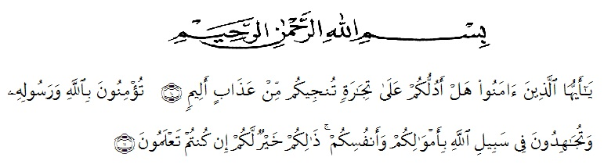

Artinya : “ Hai Orang-Orang yang beriman maukah kamu aku tunjukkan suatu perniagaan yang dapat menyelamatkanmu dari azab yang pedih? [10] (yaitu) kamu beriman kepada Allah dan Rasul-Nya dan Berjihad dijalan Allah dengan harta dan jiwamu. Itulah yang lebih baik bagi kamu jika kamu mengetahui [11]”. (QS. Ash-Shaff: 10-11)

Puji dan syukur Penulis panjatkan kepada Allah SWT yang telah memberikan rahmat dan hidayah-Nya sehingga penulis dapat menyelesaikan tugas akhir atau skripsi yang berjudul “Analisis Faktor-Faktor Yang Mempengaruhi Volatilitas Harga Saham Pada Perusahaan Food and Beverages Yang Terdaftar Di Bursa Efek Indonesia”. Sesuai dengan waktu yang penulis harapkan dan tidak lupa shalawat dan salam kepada junjungan Nabi Besar Muhammad SAW yang mana beliau telah membawa kita dari alam kebodohan menjadi alam yang lebih berilmu pengetahuan ini. Adapun tujuan saya membuat penelitian skripsi ini adalah untuk dan memenuhi persyaratan dalam menyelesaikan Program studi strata satu (S-1) pada Fakultas Ekonomi Universitas Muslim Nusantara Al Washliyah Medan Jurusan Akuntansi, guna untuk memperoleh gelar sarjana akuntansi.

Dalam kesempatan kali ini saya ingin mengucapkan rasa terimakasih yang sebesar-besarnya kepada :
- Paling utama kepada Alm. Ayahanda semoga arwah beliau diterima disisi-Nya dan Ibunda tersayang serta kepada saudara-saudaraku yang sudah memberikan dukungan moril maupun materil kepada saya.
- Bapak Dr. KRT. H. Hardi Mulyono K Surbakti, selaku Rektor Universitas Muslim Nusantara Al Washliyah Medan
- Ibu Anggia Sari Lubis, SE, M.Si selaku Dekan Fakultas Ekonomi
- Ibu Debbi Chyntia Ovami, S.Pd, M.Si selaku Kaprodi Akuntansi dan selaku Dosen Pembimbing yang telah berkenan meluangkan waktu untuk memberikan bimbingan, arahan serta dorongan dan semangat kepada saya selama menyelesaikan skripsi ini.
- Seluruh Bapak dan Ibu Dosen serta pegawai di Fakultas Ekonomi Jurusan Akuntansi Universitas Muslim Nusantara Al Washliyah Medan.
- Kepada para sahabat saya Choni Tatun Lutfia, Lili Sarianti, Nadya Ramadhani, Imelda Fitri Yani dan Wan Gustina Indah Sari yang telah memberikan semangat serta banyak membantu saya dalam menyelesaikan skripsi ini dan juga sama-sama berjuang untuk mendapatkan gelar S.Ak.
- Kepada Abangda M. Hafizham Ritonga, SE dan Rajab, S.Ak selaku Senior atasan saya yang ikut membantu dalam memberikan arahan serta saran yang baik dalam menyelesaikan skripsi ini.
- Dan yang terakhir kepada teman-teman seperjuangan saya Akuntansi Angkatan 2017 yang tidak bisa disebutkan satu persatu. Terima kasih atas kebersamaan yang telah terjalin selama hampir 4 tahun ini yang sangat berarti untuk penulis.
Penulis menyadari bahwa dalam pembuatan skripsi ini masih menemui beberapa kesulitan dan hambatan, di samping itu juga penulis menyadari bahwa dalam penulisan skripsi ini masih jauh dari sempurna dan masih banyak kekurangan-kekurangan lainnya, maka dari itu penulis mengharapkan kritik dan saran yang membangun dari semua pihak. Saran dan kritik yang bersifat membangun akan di terima dengan senang hati untuk kesempurnaan penulisan skripsi ini di masa yang akan datang.
Akhir kata semoga skripsi ini dapat bermanfaat bagi para pembaca untuk menambah wawasan, dan dapat menjadi bahan masukan bagi rekan-rekan dalam menyusun skripsi. Dan tak lupa pula ucapan terima kasih dari penulis atas pemberian ilmu pengetahuannya.
Medan, Mei 2021
Penulis,

Rustam Efendi

